**Grado en Ingeniería Informática**



SISTEMAS DE AYUDA A LA DECISIÓN

Práctica 2. Programación Lineal

**Alumno:** Sergio Perea de la Casa ([**spc00033@red.ujaen.es**](mailto:spc00033@red.ujaen.es)), **DNI:** 77433569K.

**Profesor:**  Luis Martínez López ([**martin@ujaen.es**](mailto:martin@ujaen.es))

Tabla de contenido

**Resolución de los problemas mediante Programación Lineal.** 3

Problema 1 3

Problema 2 4

Problema 3 5

Problema 5 7

# **Resolución de los problemas mediante Programación Lineal.**

## Problema 1

### **Esquema del problema**

* Variables de decisión:
  + Refrigerantes tipo A.
  + Refrigerantes tipo B.
* Restricciones:
  + cc_agua(A) x Bolsas(A) + cc_agua(B) x Bolsas(B) <= 15000 cc de agua.
  + cc_hidrogeno(A) x Bolsas(A) + cc_hidrogeno(B) x Bolsas(B) <= 15000 cc de hidrógeno.
  + Bolsas(A) <= 1000 bolsas/día.
* Función Objetivo:
  + Maximización(fObjetivo) tal que:

fObjetivo = Beneficios(A) x Bolsas(A) + Beneficios(B) x Bolsas(B).

### **Solución del problema**

* Valor de las variables de decisión:
  + Refrigerantes tipo A: 1000 bolsas/día.
  + Refrigerantes tipo B: 2400 bolsas/día.
* Beneficio máximo alcanzado: 680€.

### **Capturas del problema**

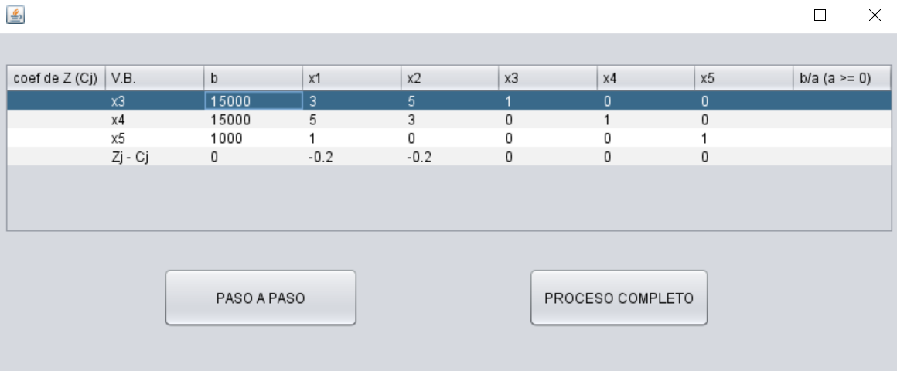

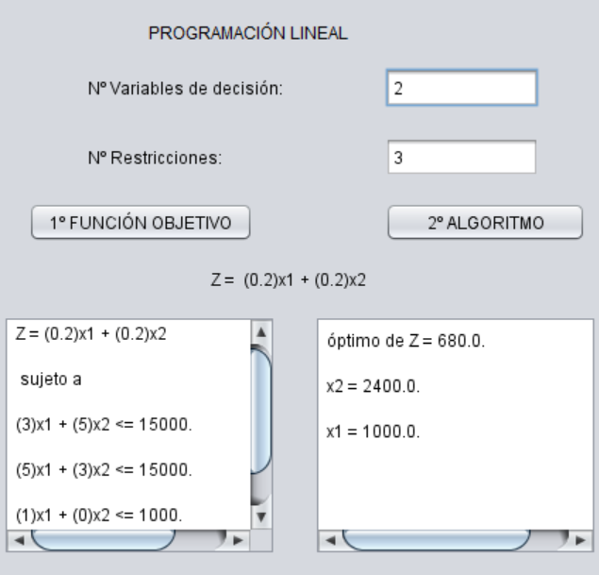

## Problema 2

### **Esquema del problema**

* Variables de decisión:
  + Programa “A”.
  + Programa “B”.
* Restricciones:
  + minutos_variedad(A) x Cantidad(A) + minutos_variedad(B) x Cantidad(B) <= 80.
  + minuto_publi(A) x Cantidad(A) + minuto_publi(B) x Cantidad(B) <= 6 minutos.
* Función Objetivo:
  + Maximización(fObjetivo) tal que:

fObjetivo = Espectadores(A) x Cantidad(A) + Espectadores(B) x Cantidad(B).

### **Solución del problema**

* Valor de las variables de decisión:
  + Programa “A”: 4 veces.
  + Programa “B”: 0 veces.
* Beneficio máximo alcanzado: 120000 espectadores.

### **Capturas del problema**

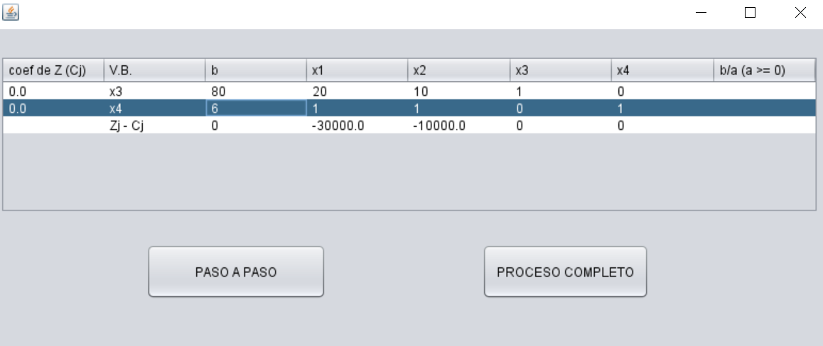

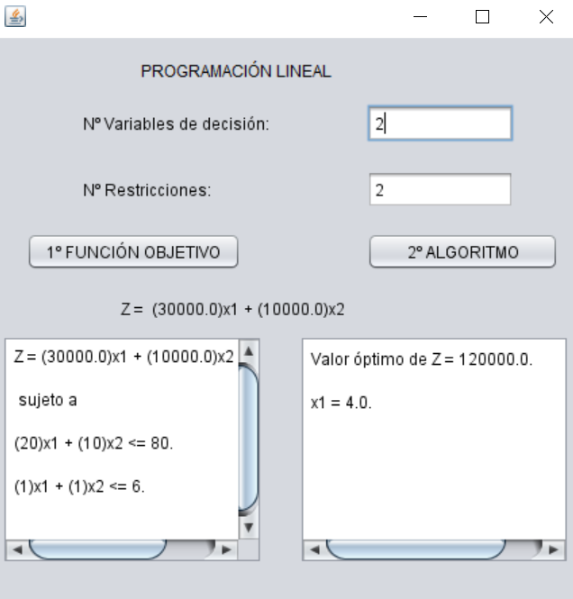

## Problema 3

### **Esquema del problema**

* Variables de decisión:
  + Oferta tipo 1 “1”.
  + Oferta tipo 2 “2”.
* Restricciones:
  + Discos_Duros(1) x Cantidad(1) + Discos_Duros(2) x Cantidad(2) <= 30 discos.
  + Mem_RAM(1) x Cantidad(1) + Mem_RAM(2) X Cantidad(2) <= 40 memorias.
  + -Cantidad(2) <= -10 unidades.
* Función Objetivo:
  + Maximización(fObjetivo) tal que:

fObjetivo = Beneficios(1) x Cantidad(1) + Beneficios(2) x Cantidad(2).

### **Solución del problema**

* Valor de las variables de decisión:
  + Oferta tipo 1 “1”: 5 unidades.
  + Oferta tipo 2 “2”: 20 unidades.
* Beneficio máximo alcanzado: 65 u.m.

### **Capturas del problema**

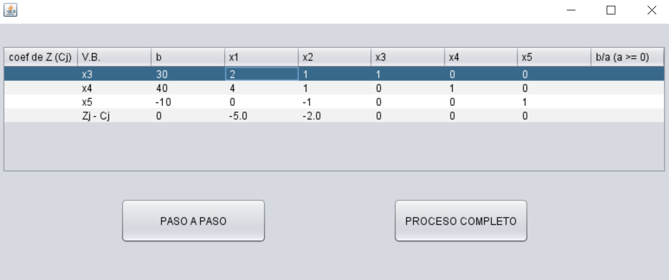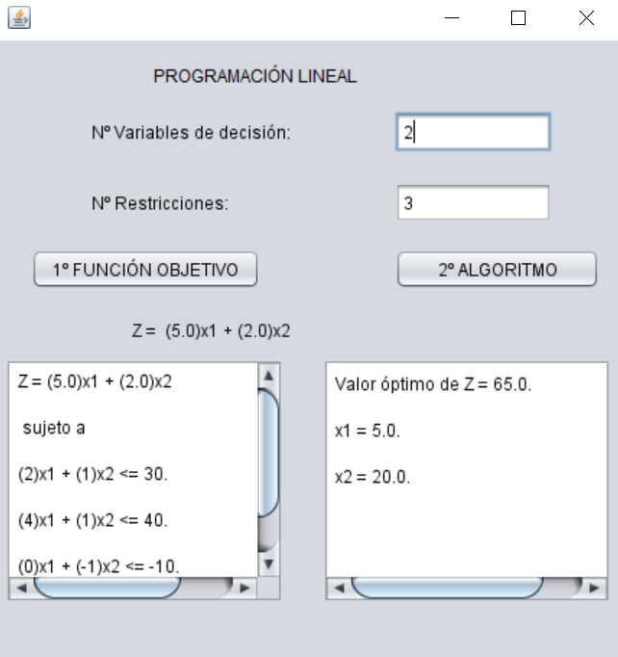

## Problema 4

### **Esquema del problema**

* Variables de decisión:
  + Mercancía tipo A “A”.
  + Mercancía tipo B “B”.
* Restricciones:
  + Cantidad(A) + Cantidad(B) <= 9 toneladas/viaje.
  + -Cantidad(A) <= -4 toneladas.
  + (1/2) x Cantidad(A) – Cantidad(B) <= 0.
* Función Objetivo:
  + Maximización(fObjetivo) tal que:

fObjetivo = Cantidad(A) x Beneficios(A) + Cantidad(B) x Beneficios(B).

### **Solución del problema**

* Valor de las variables de decisión:
  + Mercancía tipo A “A” = SIN SOLUCIÓN FACTIBLE.
  + Mercancía tipo B “B” = SIN SOLUCIÓN FACTIBLE.
* Beneficio máximo alcanzado: SIN SOLUCIÓN FACTIBLE.

### **Capturas del problema**

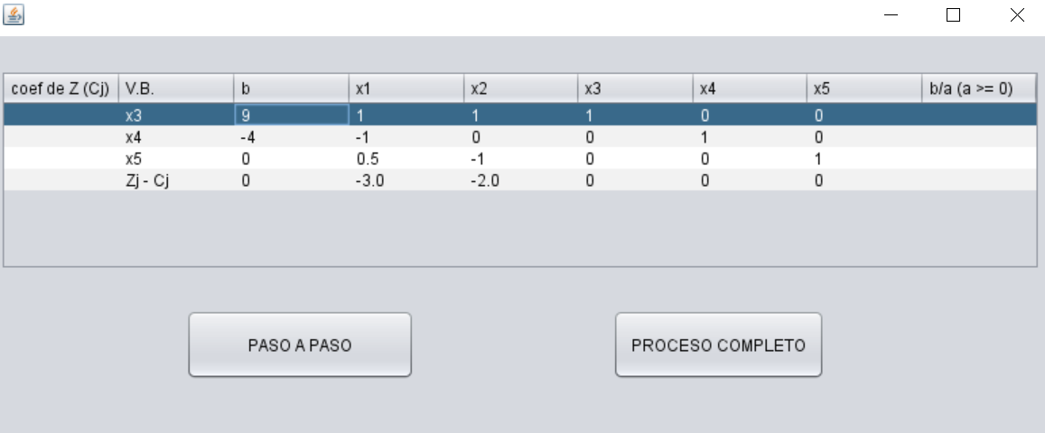

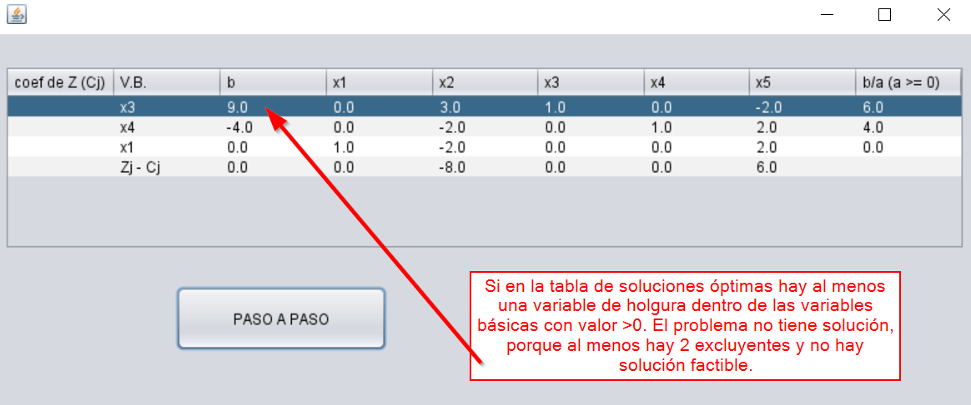

## Problema 5

### **Esquema del problema**

* Variables de decisión:
  + UJABULL “A”.
  + UJARIUS “B”.
* Restricciones:
  + 2 x Cantidad(A) - 1 x Cantidad(B) <= 4 unidades.
  + 4 x Cantidad(A) + 3 x Cantidad(B) <= 18 unidades.
* Función Objetivo:
  + Maximización(fObjetivo) tal que:

fObjetivo = Beneficios(A) x Cantidad(A) + Beneficios(B) x Cantidad(B).

### **Solución del problema**

* Valor de las variables de decisión:
  + UJABULL “A” = 3 unidades.
  + UJARIUS “B” = 2 unidades.
* Beneficio máximo alcanzado: 2800 u.m.

### **Capturas del problema**

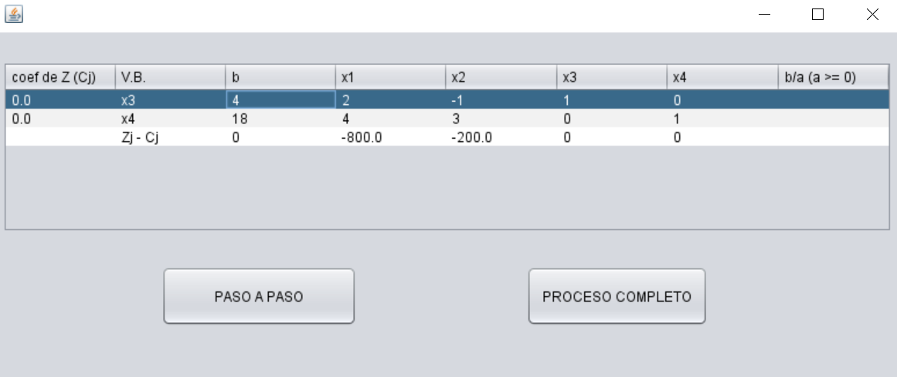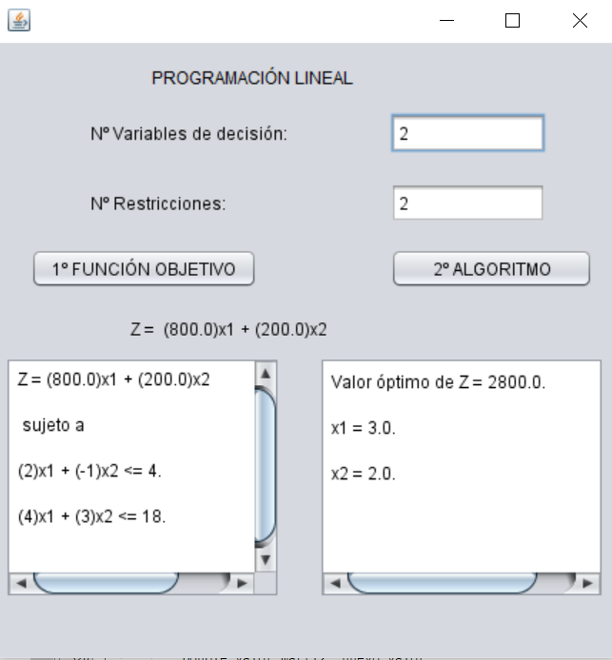

# **Guía de usuario de la aplicación software**

Para la ejecución del programa se deben seguir los siguientes pasos:

* Abrir consola y situarse sobre el directorio de nuestro proyecto, el cual contiene el ejecutable .jar.
* Ejecutar comando: java -jar Programacion_Lineal.jar.
* Aparecerá una interfaz gráfica lista para resolver problemas.

En la interfaz gráfica aparecen una serie de campos de texto al principio arriba, los cuales deberán ser rellenados con anterioridad para poder ejecutar los botones que aparecen debajo.

El orden de ejecución para un problema es el siguiente:

1. Rellenar número de variables de decisión y el número de restricciones.
2. Dar al botón FUNCIÓN OBJETIVO.
3. Dar al botón ALGORITMO.

Por último, volverá a aparecer en la interfaz principal con el resultado al final de ella.

Es importante tener en cuenta que, en el paso 3 (ALGORITMO) se deberá de rellenar la matriz, la cual debe de escribir las partes correspondientes a las restricciones del problema y, además, no tener pulsado ninguna casilla; es decir, antes de pulsar el botón deberá comprobar que no está situado sobre la escritura de una de las casillas de la tabla (si es así, generará un error el propio jTable).